JELENTKEZÉSI LAP
on-line jelentkezés: www.mellunkegeszsegeert.hu
A védőnő szerepe az emlőrák korai felismerésében
szabadon választható akkreditált továbbképzés

KÉRJÜK, VÁLASSZA KI A TOVÁBBKÉPZÉS DÁTUMÁT ÉS HELYSZÍNÉT:
Dátum Helyszín Jelentkezési határidő
□ 2018. június 14. Budapest, Hotel Aréna 2018. május 31.
1148 Budapest, Ifjúság útja 1-3.
□ 2018. október 17. Budapest, Hotel Aréna 2018. október 1.
1148 Budapest, Ifjúság útja 1-3.
□ 2018. november 15. Budapest, Hotel Aréna 2018. október 31.
Interaktív kerekasztal beszélgetés 1148 Budapest, Ifjúság útja 1-3.
-----------------------------------------------------------------------------------------------------------------------------------------------------------------------------------------

A továbbképzésen részt veszek:
Név………………………………………………………………………………………………………………………………..................................................................
Beosztás……………………………………………………………………………………………………………………………………………………………………………………….
Munkahely……………………………………………………………………………………………………………………………………………………………………………………
Munkahelyi cím……………………………………………………………………………………………………………………………………………………………………………
Értesítési cím………………………………………………………………………………………………………………………………………………………………………………..
Telefon ………………………………………………………………………………………………………………………………………………………………………………………..
Fax………………………………………………………………………………………………………………………………………………………………………………………………..
E-mail (kötelező!)………………………………………………………………………………………………………………………………………………………………………………

A továbbképző pont miatt szükséges adatok:
Leánykori neve……………………………………………………………………………………………………………………………………………………………………………..
Anyja neve…………………………………………………………………………………………………………………………………………………………………………………….
Működési nyilvántartási szám………………………………………………………………………………………………….......................................................
Szakképzettsége…………………………………………………………………………………………………………………………………………………………………………..
Születési hely, idő……………………………………………………………………………………………………………….............................................................
Dátum:………………………………………………………….. Aláírás:………………………………………………………………………………………….

Kérjük, a jelentkezési lapot az alábbi elérhetőségekre visszaküldeni: CONNECTIONS2000
Konferenciaszervező Iroda
1016 Budapest, Hegyalja út 18. Tel: 06-1-209-0380,
Fax: 06-1-209-9334, E-mail: info@conn2000.hu

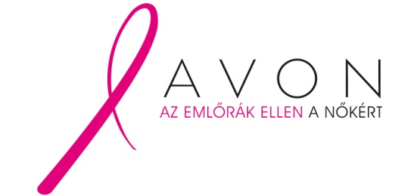
A PROGRAM SZAKMAI SZERVEZŐJE A PROGRAM KIEMELT TÁMOGATÓJA

